動画サイトFilmDoo沖縄ページの概要

【動画サイトFilmDoo概要】
動画サイトFilmDooは、世界中の優れた映画を発見するためのオンラインプラットフォームで、英語以外の言語で制作された世界中の動画コンテンツを専門に扱っています。
配信地域：194カ国
視聴者数：月間75万人
FilmDoo WEBサイト：https://www.filmdoo.com/home/All/page/1
同サイト内Japanページ：https://www.filmdoo.com/japanese/
同サイト内Asianページ：https://www.filmdoo.com/asian/page/1

【沖縄特集ページ概要】
同サイト内において、沖縄の映像作品に特化したページを開設し、世界のコアなインディペンデント映画を探している視聴者、及び日本やアジアの映像作品に関心のある視聴者をターゲットに、沖縄の優れた映像作品を提供します。

<沖縄特集ページ一部完成イメージ>
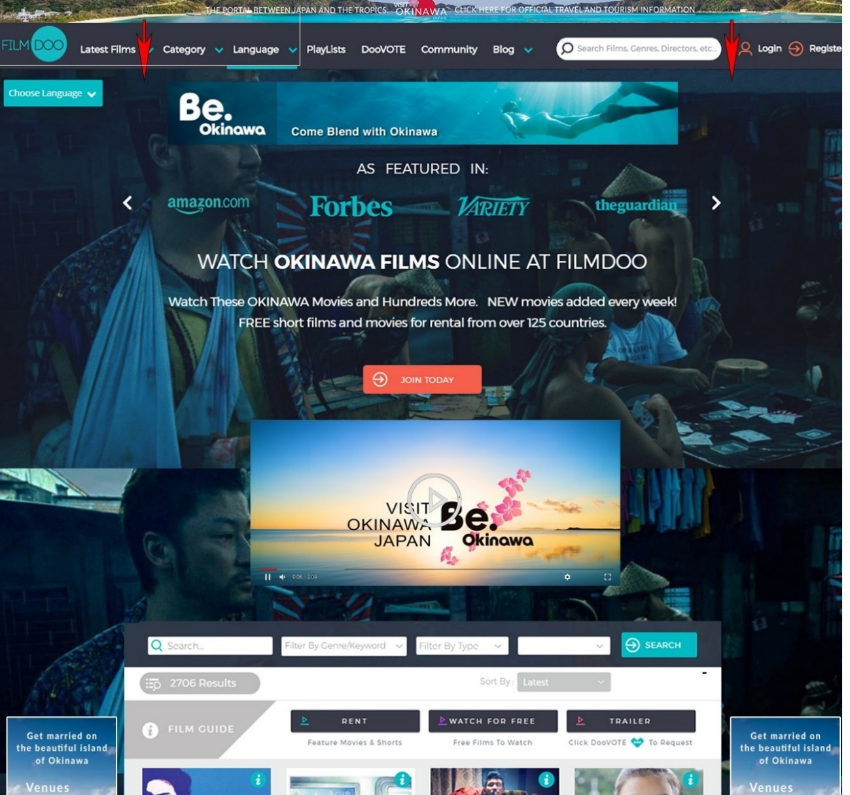

１．沖縄特集ページに掲載されるコンテンツ
- 有料視聴コンテンツ（RENT）
―ユーザーが有料で視聴（レンタルまたは販売）可能な動画
- 無料視聴コンテンツ（WATCH FOR FREE）
―ユーザーが無料で視聴可能な動画
※沖縄県著作の短編映画8作品掲載予定
- 予告編（TRAILER）
―予告編および作品情報のみ閲覧可能
＜同サイトの特徴＞
・ハリウッドなどのメジャーな映像作品とは異なった各国のインディペンデント映画を嗜好するユーザーを捉え、ニーズに合ったコンテンツを提供しています。
・同サイトでの著作権保持者による映像作品の掲載は無料です。
・FilmDoo社を通じて、同サイトだけでなくAmazonなど他のオンライン動画サイトへの掲載も可能です。

２．沖縄特集ページ掲載の対象となる動画コンテンツ
沖縄で撮影された、または沖縄が題材となったコンテンツで、沖縄の認知度向上、イメージアップにつながり、沖縄への誘客効果が期待できるものが対象となり、以下①～③の全てに該当する作品を募集しております。
①映画のオリジナル言語が英語以外の言語であること。
②カテゴリーが以下のいずれかに該当すること。
・長編映画
・短編映画
・予告編（トレイラ―）
・ドキュメンタリー
・TVコンテンツ（ただし、シリーズものではなく1作品で完結するもの）
③コンテンツ提供者が映像及び作品に使用されている音楽を含め、本編の海外配給権を保持していること。

３．掲載に必要な提供素材
①英語字幕付きフィルム
※可能であれば、以下をご提供ください。
・映画のクリーンフィルム（字幕なしで透かしなどの入っていないもの）
・英語字幕ファイル（srt形式またはVTT形式）
・他の言語の字幕ファイル、
・聴覚障害者用の字幕ファイル（セリフ以外お音も表現されているもの）

②高画質のクリーンポスターデータ。
ポスターはデザイン画像と映画のタイトルのみバージョン。クレジットやサブタイトル、映画祭受賞の情報などの入ってないものとなります。。
④予告編のYoutubeかVimeo(有料または制限がかかってないリンク) のリンクまたはダウンロードリンク。
⑤高画質の映画のスチル写真（出来れば、6枚以上）
以下の基本情報は全て英語でのご提供となります。
⑥クレジットリスト
⑦キャスト＆スタッフリスト
⑧フェスティバルリスト
⑨映画祭上映、受賞実績
⑩シノプシス

4. FilmDooとの契約について
同サイトでのコンテンツのレンタル・販売にはFilmDooとの契約が必要となり
ます。契約書フォーマットは先方から提示されますので、契約内容をよくご確認頂けますようお願い致します。（別紙②および③参照 ※契約書は日本語訳あり）

なお、本編ではなく予告編のみ掲載する場合、契約は不要です。
予告編の掲載に必要な素材は以下の通りです。
・動画コンテンツの予告編の視聴リンク
Youtubeまたは視聴制限のかかっていないVimeo
・動画コンテンツの基本情報
・クリーンポスターデータ（メイン画像とタイトルだけ）
※クレジットや映画祭受賞歴等が載っていないもの

【FilmDoo担当者連絡先】
担当者 ： Weerada Sucharitkul/CEO & Co-Founder Tel: +33 784 081 748 (France), +44 7919 357 280 (UK)
www.filmdoo.comwww.facebook.com/filmdoo | www.twitter.com/filmdoo

